

**ОТЧЕТ О ВЫПОЛНЕНИИ**

**практической работы № 4**

Выполнил: ст.гр. Мелешкин Никита

Николаевич

Специальность: 09.02.07

Информационные системы и программирование

Проверил: преподаватель Кумскова И.А.

Москва

2022

**Тема:** **Организация циклов с параметром в программе.**

**Цель работы:**

**1. Получение навыков в выборе и использовании оператора цикла FOR в программе.**

**2. Знакомство с итерационными процессами**

**Ход работы.**

**Вариант 3**

**Задание № 1.**

Даны два целых числа A и B (A < B). Вывести в порядке убывания все целые числа, расположенные между A и B (не включая числа A и B), а также количество N этих чисел.

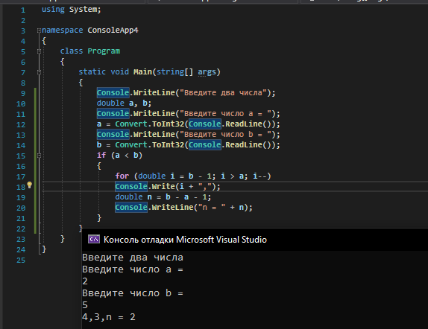

**Задание № 2.**

Гражданин 1 марта открыл счет в банке, вложив 1000 руб. Через каждый месяц размер вклада увеличивается на 2% от имеющейся суммы. Определить:

а) за какой месяц величина ежемесячного увеличения вклада превысит 30 руб.;

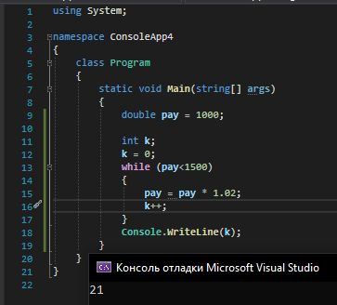

б) через сколько месяцев размер вклада превысит 1200

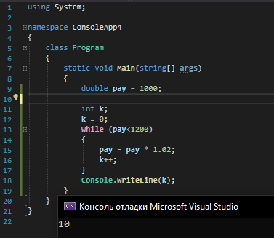

**Контрольные вопросы**

1. for, while, do…while и foreach
2. Необходимо использовать составной оператор
3. Цикл for в C# предоставляет механизм итерации, в котором определенное условие проверяется перед выполнением каждой итерации.
4. Это набор инструкций, заключённый в фигурные скобки.
5. Итерация - повторение процесса с целью получения результата
6. Счётчик цикла - специально определённая переменная, в которую автоматически и последовательно помещаются заданные программистом итерабельные данные.